E-TUND – KOHTUME ÜHISES VIRTUAALSES KLASSIRUUMIS

TUNNIKAVA #488

Tunni teema: | Kuidas ära tunda, et sinult raha välja petetakse?
Külalisõpetaja: | Mari-Liis Jääger, Swedbanki Rahaasjade Teabekeskuse juht
Õpilased: | 10.–12. klass
Tunni õpieesmärk: | Oskab kriitiliselt hinnata ostudega seotud teadete, pakkumiste ja soovituste usaldusväärsust.
Seos RÕK-iga: | Rahatarkus
45-minutilise tunni ülesehitus:
5 min 20 min 20 min
ettevalmistus ja häälestus ülekanne õpilaste iseseisev töö klassis
Tunni teema taust: | Noored tellivad endale asju järjest enam interneti teel ja e-poodidest üle terve maailma. Petturid mõtlevad välja järjest uusi viise, kuidas raha välja petta. See e-tund annab noortele infot erinevate petuskeemide, näiteks investeerimispettuste ja postipettuste kohta, ja võimaldab harjutada pettuste äratundmist.
Häälestus: | Arutada paarilisega ja panna kirja, millistest rahaga seotud pettustest on nad kuulnud või millistega kokku puutunud.
Õpilaste iseseisev  töö: | Vaadata pilte ning märkida ära, mis viitab pettusele. Seejärel vastata piltide all olevatele küsimustele. Võimalike vastustega töölehe leiate altpoolt.
Võimalikud lisamaterjalid: | https://www.itvaatlik.ee/test/  https://pettused.ee/pettuste-tuubid/  Mis on õngitsusleht ja kuidas neid ära tunda?  https://www.youtube.com/watch?v=TIzu45If9dQ&t=7s
* Tunnikava on loodud selleks, et pakkuda õpetajatele välja erinevaid variante õpilaste aktiivseks kaasamiseks tunni teemasse. Tunnikava ei pea tingimata kasutama.

Tööleht “Kuidas ära tunda, et sinult raha välja petetakse?”
Noored tellivad endale asju järjest enam interneti teel ja e-poodidest üle terve maailma. Petturid mõtlevad välja järjest uusi viise, kuidas raha välja petta. See e-tund annab noortele infot erinevate petuskeemide, näiteks investeerimispettuste ja postipettuste kohta, ja võimaldab harjutada pettuste äratundmist.

Kasuta töölehte nii:
- enne otseülekannet arutlege paarilisega, milliste pettustega olete kokku puutunud ja millistest olete kuulnud;
- pärast otseülekannet lahenda ülesanded.

ENNE OTSEÜLEKANNET ARUTLE PAARILISEGA PETTUSTE TEEMAL
Arutlege paarilisega ja pange kirja, millistest rahaga seotud pettustest olete kuulnud või millistega ise kokku puutunud.
Näidisvastused:
- investeerimispettus
- postipettus
- laenupettus
- ostupettus
- petukõned
- jms

PÄRAST OTSEÜLEKANNET LAHENDA ÜLESANDED
Vaata pilte ning märgi ära, mis viitab pettusele. Seejärel vasta piltide all olevatele küsimustele.
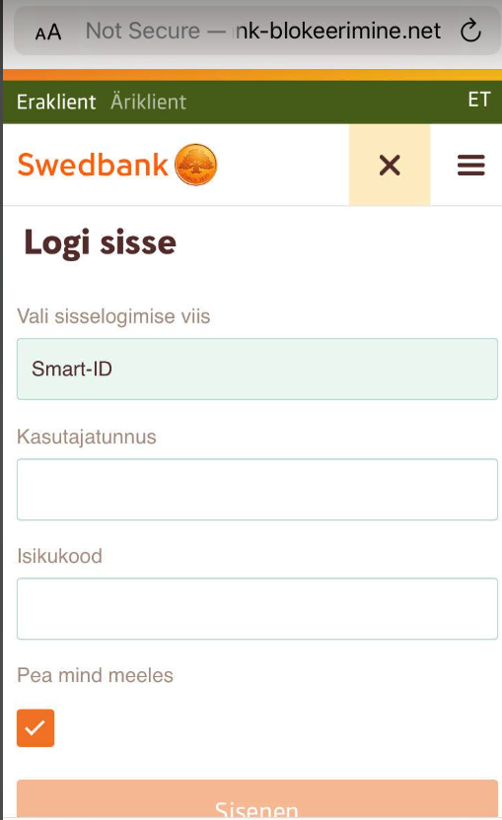

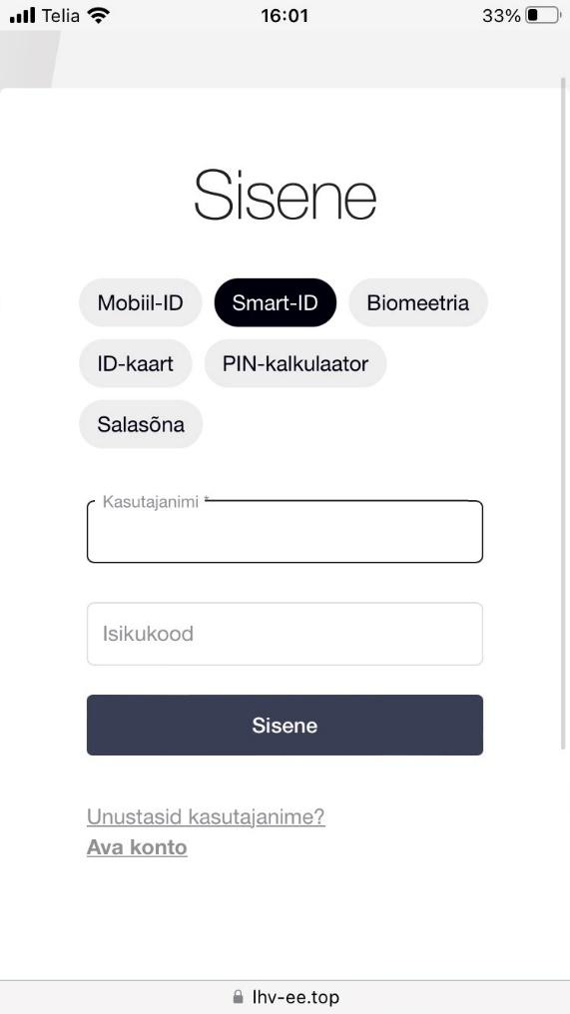
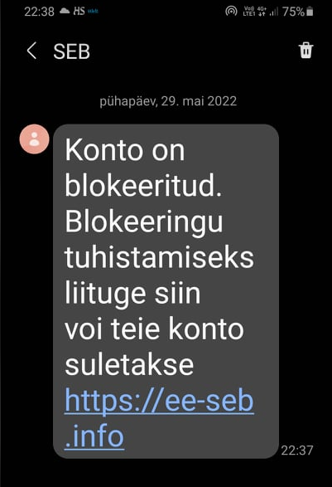
1)

Millised on pettusele viitavad tunnused?
Näidisvastus: Ohumärgiks on see, et veebilehtede lingid ei ole pankade domeenidega seotud. Ei ole ainult panga nimi + eesti domeen (.ee), vaid on mingid lisandid: .info, .net, .top.
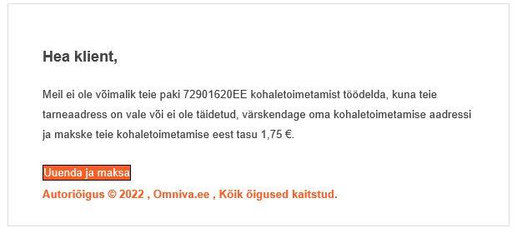
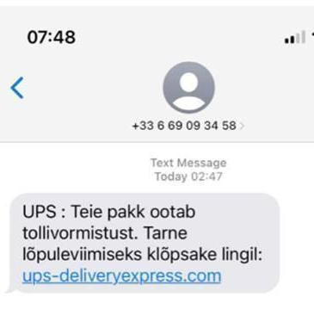
2)

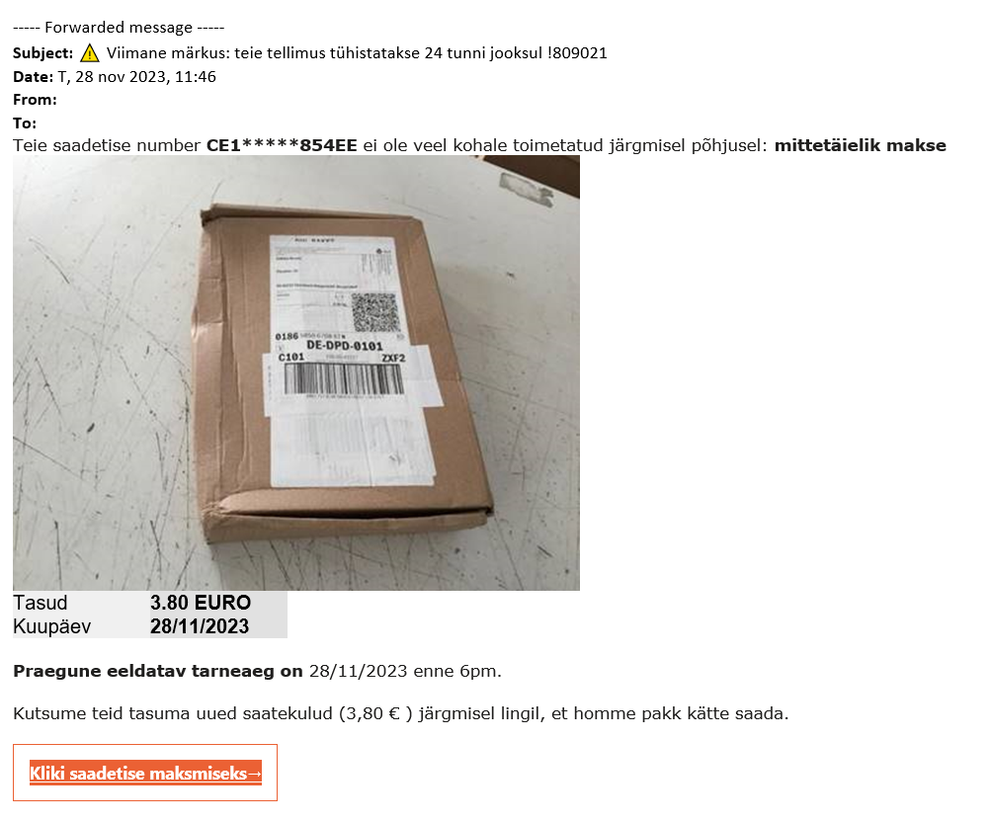

Mida teed, kui oled tellinud paki ja saad sellise kirja või sõnumi? Pane kirja, milliseid tegevusi teed, et välja selgitada, kas tegu on pettusega või mitte.
Näidisvastus: Mõelda, kas olen paki üldse tellinud. Kui olen paki tellinud, siis kontrollin üle, kas kood on sama. Kui olen maksnud juba oodatava paki eest, siis kontrollin, kas raha on kontolt maha läinud. Helistan kullerfirmasse. Ei ava ühtegi linki ega tee ühtegi makset enne, kui olen kindel, et see on minu pakk.

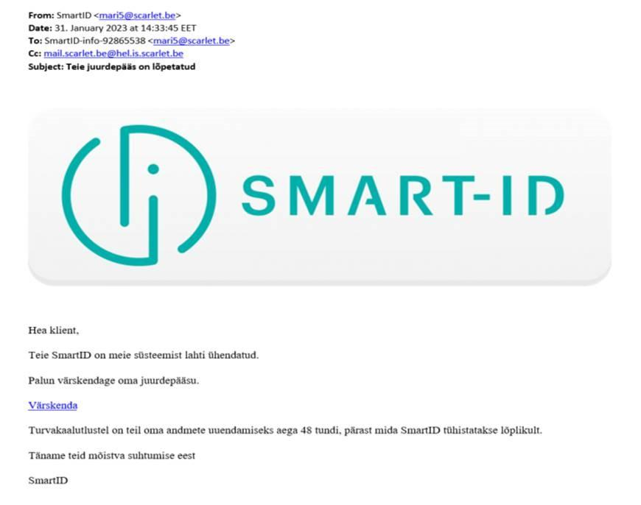
3)

Mida tähendab Smart-ID/mobiil-ID/ID-kaardi PIN1 ja PIN2? Kuidas kontrollida, et saadetud kiri on pettus?
Näidisvastus: PIN 1 on autoriseerimiseks. PIN 2 on elektrooniline kinnitus, näiteks pangatehingu läbiviimiseks. Jälgida e-maili nime, kui see on kahtlane, siis võib tegu olla pettusega. Vaadata läbi Smart-ID rakenduses, kas kõik toimib. Jälgida õigekirja.

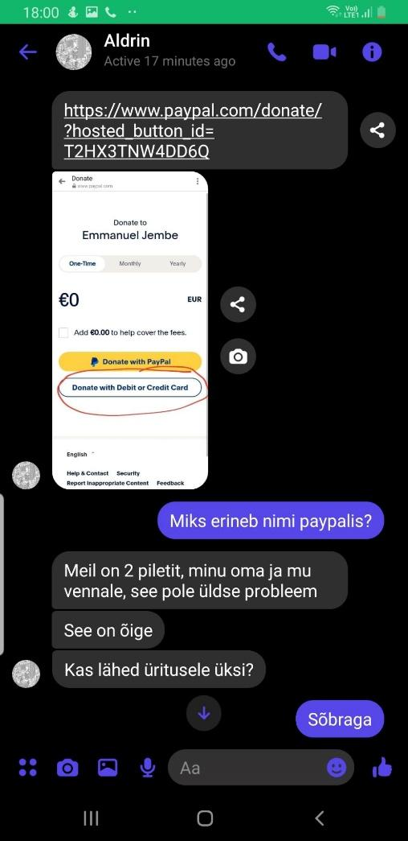
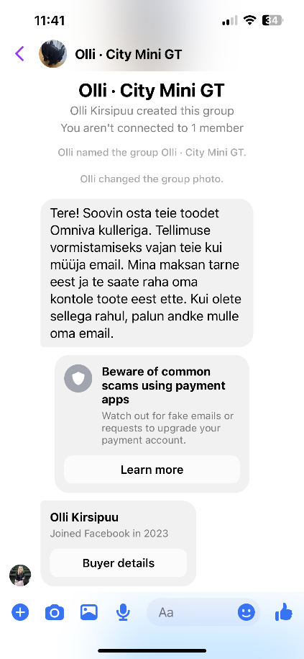
4)

Olen pannud midagi Marketplace’i müüki või ostad veebist kontserdipileti. Mis viitab pettusele ja mida silmas pidada?
Näidisvastus: Kui tahetakse kuller järgi saata. Kui ostja profiil tundub kahtlane, profiil on värskelt loodud või ei tundu päris inimene. Kui makse tegemisel ei ühti müüja nimi pangakonto omaniku nimega.
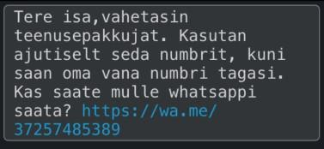
5)

Mida ma peaksin rääkima oma vanematele või vanavanematele seoses pettustega?
Näidisvastused:
- mina lapsena ei saada kunagi lingina teadet, ütlen seda silmast silma või helistan. Kui tuleb minu nimel imelik SMS, siis see tõenäoliselt ei ole mina.
- ära ava kahtlaseid veebilinke
- kontrolli, milliselt aadressilt on e-kiri saadetud

ära jaga kunagi kellelegi oma PIN 1 ja PIN 2 koode
- ära anna telefoni teel kellelegi oma pangakontoga seotud andmeid
- kui keegi pakub kiiret ja tulusat raha teenimise võimalust, siis keeldu
- kui ostad midagi võõralt inimeselt, siis kontrolli internetist tema tausta

6) Kuidas saaksid pettusi ennetada ja oma raha kaitsta pättide ning iseenda eest (kui nt oled sattunud pettuse ohvriks).
Näidisvastused:
- ära ava kahtlaseid veebilinke
- kontrolli, milliselt aadressilt on e-kiri saadetud

ära jaga kunagi kellelegi oma PIN 1 ja PIN 2 koode
- ära anna telefoni teel kellelegi oma pangakontoga seotud andmeid
- kui keegi pakub kiiret ja tulusat raha teenimise võimalust, siis keeldu
- kui ostad midagi võõralt inimeselt, siis kontrolli internetist tema tausta

